О внесении изменений и дополнений в приказ Министра сельского хозяйства Республики Казахстан от 24 августа 2015 года № 7-1/764 "Об утверждении регламентов государственных услуг в области ветеринарии"
Утративший силу
Приказ Министра сельского хозяйства Республики Казахстан от 18 декабря 2015 года № 7-1/1098. Зарегистрирован в Министерстве юстиции Республики Казахстан 20 января 2016 года № 12879. Утратил силу приказом Министра сельского хозяйства Республики Казахстан от 27 мая 2021 года № 171.
Сноска. Утратил силу приказом Министра сельского хозяйства РК от 27.05.2021 № 171 (вводится в действие по истечении шестидесяти календарных дней после дня его первого официального опубликования).
ПРИКАЗЫВАЮ:
1. Внести в приказ Министра сельского хозяйства Республики Казахстан от 24 августа 2015 года № 7-1/764 "Об утверждении регламентов государственных услуг в области ветеринарии" (зарегистрирован в Реестре государственной регистрации нормативных правовых актов № 12097, опубликованный 6 октября 2015 года в информационно-правовой системе "Әділет") следующие изменения и дополнения:

пункт 1 изложить в следующей редакции:
"1. Утвердить прилагаемые:
1) регламент государственной услуги "Выдача ветеринарного сертификата на перемещаемые (перевозимые) объекты при экспорте", согласно приложению 1 к настоящему приказу;
2) регламент государственной услуги "Выдача регистрационных удостоверений на ветеринарные препараты, кормовые добавки с их государственной регистрацией", согласно приложению 2 к настоящему приказу;
3) регламент государственной услуги "Выдача акта экспертизы (протокол испытаний), выдаваемой ветеринарными лабораториями", согласно приложению 3 к настоящему приказу;
4) регламент государственной услуги "Выдача лицензии для занятия деятельностью в сфере ветеринарии", согласно приложению 4 к настоящему приказу;
5) регламент государственной услуги "Выдача разрешения на экспорт, импорт и транзит перемещаемых (перевозимых) объектов с учетом оценки эпизоотической ситуации на соответствующей территории", согласно приложению 5 к настоящему приказу;
6) регламент государственной услуги "Согласование нормативно-технической документации на новые, усовершенствованные ветеринарные препараты, кормовые добавки", согласно приложению 6 к настоящему приказу;
7) регламент государственной услуги "Проведение апробации ветеринарного препарата и кормовых добавок" согласно приложению 7 к настоящему приказу.";
дополнить приложениями 6 и 7 согласно приложениям 1 и 2 к настоящему приказу;
в регламенте государственной услуги "Выдача действующего внутри Республики Казахстан и на экспорт ветеринарного сертификата на перемещаемые (перевозимые) объекты" (далее – регламент), утвержденном указанным приказом:
заголовок изложить в следующей редакции:
"Выдача ветеринарного сертификата на перемещаемые (перевозимые) объекты при экспорте";
часть первую пункта 1 изложить в следующей редакции:
"1. Государственная услуга "Выдача ветеринарного сертификата на перемещаемые (перевозимые) объекты при экспорте" (далее – государственная услуга) оказывается главным государственным ветеринарно-санитарным инспектором городов Астаны и Алматы, района, города областного значения и его заместителем, государственными ветеринарно-санитарными инспекторами на основании утвержденного списка главным государственным ветеринарно-санитарным инспектором городов Астаны и Алматы, района, городов областного значения и его заместителем (далее – услугодатель).";
часть первую пункта 3 изложить в следующей редакции:
"3. Результат оказания государственной услуги – ветеринарный сертификат на перемещаемые (перевозимые) объекты при экспорте (далее – ветеринарный сертификат), либо мотивированный отказ в оказании государственной услуги в случаях и по основаниям, предусмотренным пунктом 10 стандарта государственной услуги "Выдача ветеринарного сертификата на перемещаемые (перевозимые) объекты при экспорте", утвержденного приказом Министра сельского хозяйства Республики Казахстан от 6 мая 2015 года № 7-1/418 (зарегистрирован в Реестре государственной регистрации нормативных правовых актов за № 11959) (далее – cтандарт), по форме, согласно приложению 1 к настоящему Регламенту.";
часть вторую подпункта 3) пункта 5 и часть вторую подпункта 3) пункта 8 изложить в следующей редакции:
"ознакамливается с представленным заявлением, проверяет полноту представленных документов, проводит осмотр перемещаемого (перевозимого) объекта и оценку ветеринарно-санитарного состояния транспортного средства – в течение двух рабочих дней с момента получения документов услугополучателя;";

пункт 11 изложить в следующей редакции:
"11. Описание порядка взаимодействия структурных подразделений (работников) услугодателя, в процессе оказания государственной услуги приведено в справочнике бизнес-процессов оказания государственной услуги "Выдача ветеринарного сертификата на перемещаемые (перевозимые) объекты при экспорте", согласно приложению 2 к настоящему Регламенту.";
в правом верхнем углу приложения 1 к указанному регламенту текст изложить в следующей редакции:
"Приложение 1 к регламенту государственной услуги "Выдача ветеринарного сертификата на перемещаемые (перевозимые) объекты при экспорте"";

приложение 2 к регламенту изложить в новой редакции согласно приложению 3 к настоящему приказу;
в регламенте государственной услуги "Выдача акта экспертизы (протокол испытаний), выдаваемой ветеринарными лабораториями", утвержденном указанным приказом:

подпункт 1) пункта 1 изложить в следующей редакции:
"1) территориальные инспекции Комитета ветеринарного контроля и надзора Министерства сельского хозяйства Республики Казахстан, местные исполнительные органы областей, городов Астаны и Алматы, районов и городов областного значения (далее – государственный орган);";

пункт 5 изложить в следующей редакции:
"5. Содержание каждой процедуры (действия), входящих в состав процесса оказания государственной услуги, длительность его выполнения:
1) канцелярия государственного органа (далее – канцелярия) регистрирует представленное услугополучателем заявление на получение государственной услуги, направляет руководству для определения ответственного исполнителя государственного органа (далее – исполнитель) – 30 (тридцать) минут;
2) руководство – ознакамливается с корреспонденцией, определяет исполнителя – 60 (шестьдесят) минут;
3) исполнитель ознакамливается с представленным заявлением, проводит отбор проб и направляет на исследование услугодателю – в течение 5 (пять) рабочих дней;
услугодатель проводит ветеринарно-санитарную экспертизу и диагностику исследуемых материалов, в сроки указанные в пункте 4 стандарта;
по результатам диагностических исследований и ветеринарно-санитарной экспертизы исполнитель услугодателя оформляет акт экспертизы (протокол испытаний), подписывает руководством услугодателя, заверяет печатью и направляет результат оказанной государственной услуги исполнителю, исполнитель направляет акт экспертизы (протокол испытаний) руководству – не более одного рабочего дня после завершения диагностических исследований и ветеринарно-санитарной экспертизы;
4) руководство – ознакамливается с предоставленными документами, направляет в канцелярию – 60 (шестьдесят) минут;
5) канцелярия выдает результат оказанной государственной услуги услугополучателю – 30 (тридцать) минут.";

подпункты 3) и 4) пункта 6 изложить в следующей редакции:
"3) ознакомление с заявлением, проведение ветеринарно-санитарной экспертизы и диагностики исследуемых материалов, оформление акта экспертизы (протокола испытаний) и направление руководству;
4) рассмотрение результата оказанной государственной услуги и направление в канцелярию;";

подпункт 3) пункта 7 изложить в следующей редакции:
"3) руководство (должностное лицо услугодателя, уполномоченное на подписание акта экспертизы (протокола испытаний), должностное лицо государственного органа).";

подпункты 3) и 4) пункта 8 изложить в следующей редакции:
"3) исполнитель ознакамливается с представленным заявлением, проводит отбор проб и направляет на исследование услугодателю – в течение 5 рабочих дней;
услугодатель проводит ветеринарно-санитарную экспертизу и диагностику исследуемых материалов, в сроки указанные в пункте 4 стандарта;
по результатам диагностических исследований и ветеринарно-санитарной экспертизы исполнитель услугодателя оформляет акт экспертизы (протокол испытаний), подписывает руководством услугодателя, заверяет печатью и направляет результат оказанной государственной услуги исполнителю, исполнитель направляет акт экспертизы (протокол испытаний) руководству – не более одного рабочего дня после завершения диагностических исследований и ветеринарно-санитарной экспертизы;
4) руководство – ознакамливается с предоставленными документами, направляет в канцелярию – 60 (шестьдесят) минут;";

приложение 2 к регламенту изложить в новой редакции согласно приложению 4 к настоящему приказу;
в регламенте государственной услуги "Выдача разрешения на экспорт, импорт и транзит перемещаемых (перевозимых) объектов с учетом оценки эпизоотической ситуации на соответствующей территории", утвержденном указанным приказом:
часть первую подпункта 3), подпункт 4) пункта 5 изложить в следующей редакции:
"3) исполнитель ознакамливается с представленным заявлением, проверяет полноту представленных документов, проводит осмотр перемещаемого (перевозимого) объекта и оценку ветеринарно-санитарного состояния транспортного средства – в течение двух рабочих дней с момента получения документов услугополучателя;
4) направляется запрос в ведомство услугодателя на выдачу разрешения, услугодатель рассматривает запрос и выдает мотивированный отказ в случаях и по основаниям, предусмотренным пунктом 10 стандарта или разрешение на импорт, экспорт перемещаемого (перевозимого) объекта – в течение 10 (десяти) рабочих дней, за исключением разрешений, требующих транзитного согласования со службами других государств:
на транзитный провоз перемещаемого (перевозимого) объекта - в течение 30 (тридцати) рабочих дней;
и прохождения карантина живых животных - в течение 60 (шестидесяти) календарных дней;";
часть первую подпункта 3), подпункт 4) пункта 8 изложить в следующей редакции:
"3) исполнитель ознакамливается с представленным заявлением, проверяет полноту представленных документов, проводит осмотр перемещаемого (перевозимого) объекта и оценку ветеринарно-санитарного состояния транспортного средства – в течение двух рабочих дней с момента получения документов услугополучателя;
4) направляется запрос в ведомство услугодателя на выдачу разрешения, услугодатель рассматривает запрос и выдает мотивированный отказ в случаях и по основаниям, предусмотренным пунктом 10 стандарта или разрешение на импорт, экспорт перемещаемого (перевозимого) объекта – в течение 10 (десяти) рабочих дней, за исключением разрешений, требующих транзитного согласования со службами других государств:
на транзитный провоз перемещаемого (перевозимого) объекта - в течение 30 (тридцати) рабочих дней;
и прохождения карантина живых животных - в течение 60 (шестидесяти) календарных дней;".
2. Департаменту ветеринарной и пищевой безопасности Министерства сельского хозяйства Республики Казахстан в установленном законодательством порядке обеспечить:
1) государственную регистрацию настоящего приказа в Министерстве юстиции Республики Казахстан;
2) в течение десяти календарных дней после государственной регистрации настоящего приказа в Министерстве юстиции Республики Казахстан направление его копии на официальное опубликование в периодические печатные издания и в информационно-правовую систему "Әділет";
3) размещение настоящего приказа на интернет-ресурсе Министерства сельского хозяйства Республики Казахстан и интранет-портале государственных органов.
3. Контроль за исполнением настоящего приказа возложить на курирующего вице-министра сельского хозяйства Республики Казахстан.
4. Настоящий приказ вводится в действие по истечении десяти календарных дней после дня его первого официального опубликования.
Министр сельского хозяйства
Республики Казахстан | А. Мамытбеков

Приложение 1
к приказу Министра сельского
хозяйства Республики Казахстан
от 18 декабря 2015 года № 7-1/1098
Приложение 6
к приказу Министра сельского
хозяйства Республики Казахстан
от 24 августа 2015 года № 7-1/764
Регламент государственной услуги "Согласование
нормативно-технической документации на новые,
усовершенствованные ветеринарные препараты, кормовые добавки"
1. Общие положения
1. Государственная услуга "Согласование нормативно-технической документации на новые, усовершенствованные ветеринарные препараты, кормовые добавки" (далее – государственная услуга) оказывается Комитетом ветеринарного контроля и надзора Министерства сельского хозяйства Республики Казахстан (далее - услугодатель).
2. Форма оказания государственной услуги – бумажная.
3. Результат оказания государственной услуги – согласование нормативно-технической документации на новые, усовершенствованные ветеринарные препараты, кормовые добавки, либо мотивированный отказ в оказании государственной услуги.
2. Описание порядка действий структурных подразделений
(работников) услугодателя в процессе оказания государственной
услуги
4. Основанием для начала процедуры (действия) по оказанию государственной услуги является наличие заявления услугополучателя с прилагаемыми документами, указанными в пункте 9 стандарта государственной услуги "Согласование нормативно-технической документации на новые, усовершенствованные ветеринарные препараты, кормовые добавки", утвержденного приказом Министра сельского хозяйства Республики Казахстан от 6 мая 2015 года № 7-1/418 (зарегистрирован в Реестре государственной регистрации нормативных правовых актов за № 11959) (далее – cтандарт).
5. Содержание каждой процедуры (действия), входящих в состав процесса оказания государственной услуги, длительность выполнения:
1) канцелярия услугодателя (далее – канцелярия) регистрирует представленное услугополучателем заявление на получение государственной услуги, и направляет руководству услугодателя (далее – руководство) заявление для определения ответственного исполнителя услугодателя (далее – исполнитель) – 30 (тридцать) минут;
2) руководство – ознакамливается с заявлением, определяет исполнителя – 60 (шестьдесят) минут;
3) исполнитель услугодателя:
ознакамливается с представленным заявлением, проверяет полноту представленных документов – в течение 5 (пяти) рабочих дней с момента получения документов услугополучателя;
в случае представления заявителем неполного пакета документов, исполнитель в указанные сроки подготавливает и передает в канцелярию для выдачи услугополучателю подписанный руководством письменный мотивированный отказ в дальнейшем рассмотрении заявления;
при соответствии представленных документов предъявляемым требованиям, направляет нормативно-техническую документацию на новые, усовершенствованные ветеринарные препараты, кормовые добавки (далее – НТД) в государственную ветеринарную организацию для проведения экспертизы;
срок проведения экспертизы НТД не более 1 (одного) месяца со дня направления НТД на экспертизу;
при отрицательном экспертном заключении, направляет заявителю письменный мотивированный отказ в согласовании НТД с указанием конкретных причин;
при положительном экспертном заключении согласовывает НТД и направляет руководителю результат оказанной государственной услуги в трех экземплярах для подписания – в течение 5 (пяти) рабочих дней со дня получения экспертного заключения;
4) руководство – рассматривает представленные документы, подписывает, направляет в канцелярию – 60 (шестьдесят) минут;
5) канцелярия выдает результат оказанной государственной услуги услугополучателю – 30 (тридцать) минут.
6. Результат процедуры (действия) по оказанию государственной услуги, который служит основанием для начала выполнения следующих процедур (действий):
1) зарегистрированное заявление, направление заявления руководству;
2) рассмотрение заявления и определение руководством исполнителя и направление ему на исполнение;
3) ознакомление с заявлением, направление НТД в государственную ветеринарную организацию, согласование НТД или оформление мотивированного отказа в оказании государственной услуги, направление руководству для подписания;
4) подписание результата оказанной государственной услуги или мотивированного отказа, направление в канцелярию;
5) выдача услугополучателю результата оказанной государственной услуги.
3. Описание порядка взаимодействия структурных подразделений
(работников) услугодателя в процессе оказания государственной
услуги
7. Перечень структурных подразделений (работников) услугодателя, которые участвуют в процессе оказания государственной услуги:
1) работник канцелярии;
2) исполнитель;
3) руководство (или исполняющее его обязанности лицо);
4) государственная ветеринарная организация.
8. Описание последовательности процедур (действий) между структурными подразделениями (работниками) с указанием длительности каждой процедуры (действия):
1) канцелярия регистрирует представленное услугополучателем заявление на получение государственной услуги, и направляет руководству заявление для определения исполнителя – 30 (тридцать) минут;
2) руководство – ознакамливается с заявлением, определяет исполнителя – 60 (шестьдесят) минут;
3) исполнитель услугодателя:
ознакамливается с представленным заявлением, проверяет полноту представленных документов – в течение 5 (пяти) рабочих дней с момента получения документов услугополучателя;
в случае представления заявителем неполного пакета документов, исполнитель в указанные сроки подготавливает и передает в канцелярию для выдачи услугополучателю подписанный руководством письменный мотивированный отказ в дальнейшем рассмотрении заявления;
при соответствии представленных документов предъявляемым требованиям, направляет НТД в государственную ветеринарную организацию для проведения экспертизы;
срок проведения экспертизы НТД не более 1 (одного) месяца со дня направления НТД на экспертизу;
при отрицательном экспертном заключении, направляет заявителю письменный мотивированный отказ в согласовании НТД с указанием конкретных причин;
при положительном экспертном заключении согласовывает НТД и направляет руководителю результат оказанной государственной услуги в трех экземплярах для подписания – в течение 5 (пяти) рабочих дней со дня получения экспертного заключения;
4) руководство – рассматривает представленные документы, подписывает, направляет в канцелярию – 60 (шестьдесят) минут;
5) канцелярия выдает результат оказанной государственной услуги услугополучателю – 30 (тридцать) минут.
9. Описание порядка обращения к услугодателю, длительность обработки запроса услугополучателя.
Для получения государственной услуги услугополучатель подает заявку к услугодателю.
График работы услугодателя указан в пункте 8 стандарта.
Государственная услуга оказывается в сроки, указанные в пункте 4 стандарта.
10. Описание порядка взаимодействия структурных подразделений (работников) услугодателя, в процессе оказания государственной услуги приведено в справочнике бизнес-процессов оказания государственной услуги "Согласование нормативно-технической документации на новые, усовершенствованные ветеринарные препараты, кормовые добавки", согласно приложению к настоящему Регламенту.
11. Контактные телефоны справочных служб по вопросам оказания государственной услуги размещены на интернет-ресурсе Министерства сельского хозяйства Республики Казахстан: www.minagri.gov.kz, раздел "Государственные услуги". Единый контакт-центр по вопросам оказания государственных услуг: 1414.
Приложение
к регламенту государственной услуги
"Согласование нормативно-технической
документации на новые,
усовершенствованные ветеринарные
препараты, кормовые добавки"
Справочник
бизнес-процессов оказания государственной услуги
"Согласование нормативно-технической документации на новые,
усовершенствованные ветеринарные препараты, кормовые добавки"
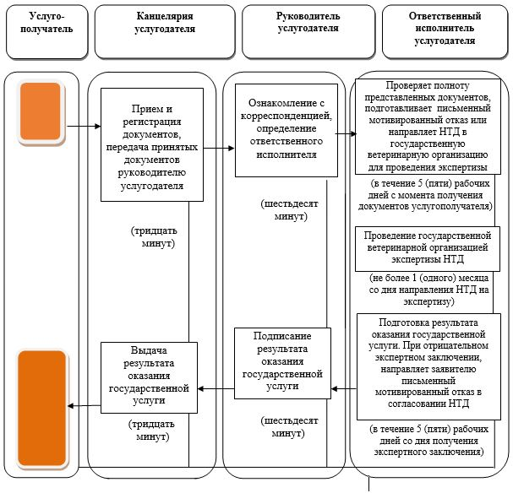

Приложение 2
к приказу Министра сельского
хозяйства Республики Казахстан
от 18 декабря 2015 года № 7-1/1098
Приложение 7
к приказу Министра сельского
хозяйства Республики Казахстан
от 24 августа 2015 года № 7-1/764
Регламент государственной услуги "Проведение апробации
ветеринарного препарата и кормовых добавок"
1. Общие положения
1. Государственная услуга "Проведение апробации ветеринарного препарата и кормовых добавок" (далее – государственная услуга) оказывается республиканским государственным предприятием "Национальный референтный центр по ветеринарии" Комитета ветеринарного контроля и надзора Министерства сельского хозяйства Республики Казахстан (далее - услугодатель).
Прием заявления и выдача результата оказания государственной услуги осуществляются через канцелярию Комитета ветеринарного контроля и надзора Министерства сельского хозяйства Республики Казахстан (далее – Ведомство).
2. Форма оказания государственной услуги – бумажная.
3. Результат оказания государственной услуги – акт о результатах апробации, либо мотивированный отказ в оказании государственной услуги.
2. Описание порядка действий структурных подразделений
(работников) услугодателя в процессе оказания государственной
услуги
4. Основанием для начала процедуры (действия) по оказанию государственной услуги является наличие заявления услугополучателя с прилагаемыми документами, указанными в пункте 9 стандарта государственной услуги "Проведение апробации ветеринарного препарата и кормовых добавок", утвержденного приказом Министра сельского хозяйства Республики Казахстан от 6 мая 2015 года № 7-1/418 (зарегистрирован в Реестре государственной регистрации нормативных правовых актов за № 11959) (далее – cтандарт).
5. Содержание каждой процедуры (действия), входящих в состав процесса оказания государственной услуги, длительность выполнения:
1) канцелярия Ведомства (далее – канцелярия) регистрирует представленное услугополучателем заявление на получение государственной услуги, и направляет руководству Ведомства (далее – руководство) для определения ответственного исполнителя Ведомства (далее – исполнитель) – 30 (тридцать) минут;
2) руководство – ознакамливается с заявлением, определяет исполнителя – 60 (шестьдесят) минут;
3) исполнитель:
ознакамливается с представленным заявлением, проверяет полноту представленных документов – в течение 5 (пяти) рабочих дней с момента получения документов услугополучателя;
при соответствии представленных документов предъявляемым требованиям направляет нормативно-техническую документацию на новые, усовершенствованные ветеринарные препараты, кормовые добавки (далее – НТД) услугодателю;
в случае представления не согласованного НТД заявление возвращается заявителю без рассмотрения – в течение трех рабочих дней с указанием причин;
услугодатель после получения НТД составляет и направляет в Ведомство проект Программы проведения апробации ветеринарного препарата, кормовой добавки в произвольной форме (далее – Программа) – в течение десяти календарных дней;
Ведомство в течение семи рабочих дней со дня получения проекта Программы принимает одно из следующих решений:
1) согласовывает проект Программы и издает приказ об организации проведения апробации ветеринарного препарата, кормовых добавок, которым утверждается Программа и состав комиссии для проведения апробации ветеринарного препарата, кормовых добавок (далее – Комиссия);
2) не согласовывает проект Программы и направляет услугодателю письменный ответ с указанием конкретных замечаний и предложений;
услугодатель при не согласовании проекта Программы устраняет замечания и повторно вносит его в Ведомство – в течение 5 (пяти) рабочих дней;
апробация ветеринарных препаратов, кормовых добавок проводится в срок до двух лет в соответствии с НТД и Программой;
услугодатель по результатам апробации ветеринарного препарата, кормовых добавок оформляет акт о результатах апробации в произвольной форме в трех экземплярах и подписывает всеми членами Комиссии и направляет два экземпляра акта исполнителю – в течение двух рабочих дней со дня подписания акта всеми членами Комиссии;
исполнитель направляет руководству полученный результат оказанной государственной услуги – в течение трех рабочих дней со дня получения акта апробации ветеринарного препарата, кормовых добавок;
4) руководство – ознакамливается с предоставленными документами, направляет в канцелярию – 60 (шестьдесят) минут;
5) канцелярия выдает результат оказанной государственной услуги услугополучателю – 30 (тридцать) минут.
6. Результат процедуры (действия) по оказанию государственной услуги, который служит основанием для начала выполнения следующих процедур (действий):
1) зарегистрированное заявление, направление заявления руководству;
2) рассмотрение заявления и определение руководством исполнителя и направление ему на исполнение;
3) направление исполнителем НТД услугодателю;
4) получение результата оказанной государственной услуги;
5) выдача услугополучателю результата оказанной государственной услуги.
3. Описание порядка взаимодействия структурных подразделений
(работников) услугодателя в процессе оказания государственной
услуги
7. Перечень структурных подразделений (работников), которые участвуют в процессе оказания государственной услуги:
1) работник канцелярии;
2) исполнитель;
3) руководство (или исполняющее его обязанности лицо).
8. Описание последовательности процедур (действий) между структурными подразделениями (работниками) с указанием длительности каждой процедуры (действия):
1) канцелярия регистрирует представленное услугополучателем заявление на получение государственной услуги, и направляет руководству для определения ответственного исполнителя – 30 (тридцать) минут;
2) руководство – ознакамливается с заявлением, определяет исполнителя – 60 (шестьдесят) минут;
3) исполнитель:
ознакамливается с представленным заявлением, проверяет полноту представленных документов – в течение 5 (пяти) рабочих дней с момента получения документов услугополучателя;
при соответствии представленных документов предъявляемым требованиям направляет НТД услугодателю;
в случае представления не согласованного НТД заявление возвращается заявителю без рассмотрения – в течение трех рабочих дней с указанием причин;
услугодатель после получения НТД составляет и направляет в Ведомство проект Программы в произвольной форме – в течение десяти календарных дней;
Ведомство в течение семи рабочих дней со дня получения проекта Программы принимает одно из следующих решений:
1) согласовывает проект Программы и издает приказ об организации проведения апробации ветеринарного препарата, кормовых добавок, которым утверждается Программа и состав Комиссии;
2) не согласовывает проект Программы и направляет услугодателю письменный ответ с указанием конкретных замечаний и предложений;
услугодатель при не согласовании проекта Программы устраняет замечания и повторно вносит его в Ведомство – в течение 5 (пяти) рабочих дней;
апробация ветеринарных препаратов, кормовых добавок проводится в срок до двух лет в соответствии с НТД и Программой;
услугодатель по результатам апробации ветеринарного препарата, кормовых добавок оформляет акт о результатах апробации в произвольной форме в трех экземплярах и подписывает всеми членами Комиссии и направляет два экземпляра акта исполнителю – в течение двух рабочих дней со дня подписания акта всеми членами Комиссии;
исполнитель направляет руководству полученный результат оказанной государственной услуги – в течение трех рабочих дней со дня получения акта апробации ветеринарного препарата, кормовых добавок;
4) руководство – рассматривает представленные документы, направляет в канцелярию – 60 (шестьдесят) минут;
5) канцелярия выдает результат оказанной государственной услуги услугополучателю – 30 (тридцать) минут.
9. Описание порядка обращения к услугодателю, длительность обработки запроса услугополучателя.
Для получения государственной услуги услугополучатель подает заявку к услугодателю.
График работы услугодателя указан в пункте 8 стандарта.
Государственная услуга оказывается в сроки, указанные в пункте 4 стандарта.
10. Описание порядка взаимодействия структурных подразделений (работников) услугодателя, в процессе оказания государственной услуги приведено в справочнике бизнес-процессов оказания государственной услуги "Проведение апробации ветеринарного препарата и кормовых добавок", согласно приложению к настоящему Регламенту.
11. Контактные телефоны справочных служб по вопросам оказания государственной услуги размещены на интернет-ресурсе Министерства сельского хозяйства Республики Казахстан: www.minagri.gov.kz, раздел "Государственные услуги". Единый контакт-центр по вопросам оказания государственных услуг: 1414.
Приложение
к регламенту государственной услуги
"Проведение апробации ветеринарного
препарата и кормовых добавок"
Справочник
бизнес-процессов оказания государственной услуги
"Проведение апробации ветеринарного препарата и кормовых
добавок"
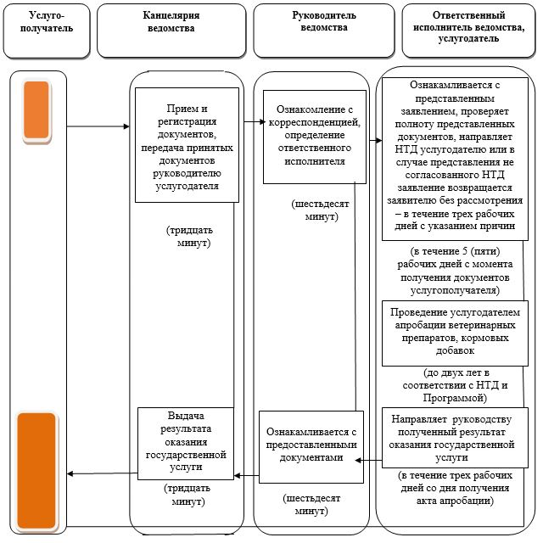

Приложение 3
к приказу Министра сельского
хозяйства Республики Казахстан
от 18 декабря 2015 года № 7-1/1098
Приложение 2
к регламенту государственной
услуги "Выдача ветеринарного
сертификата на перемещаемые
(перевозимые) объекты при экспорте"
Справочник бизнес-процессов оказания государственной
услуги "Выдача ветеринарного сертификата на перемещаемые
(перевозимые) объекты при экспорте"
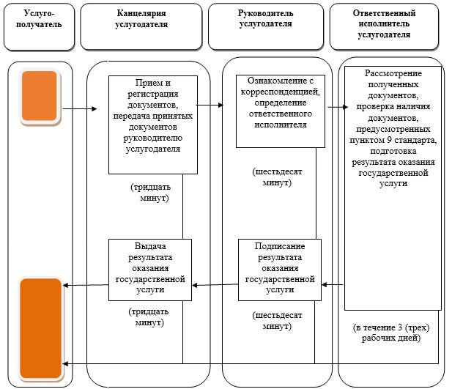

Приложение 4
к приказу Министра сельского
хозяйства Республики Казахстан
от 18 декабря 2015 года № 7-1/1098
Приложение 2
к регламенту государственной
услуги "Выдача акта экспертизы
(протокол испытаний), выдаваемой
ветеринарными лабораториями"
Справочник бизнес-процессов оказания государственной
услуги "Выдача акта экспертизы (протокол испытаний), выдаваемой
ветеринарными лабораториями"
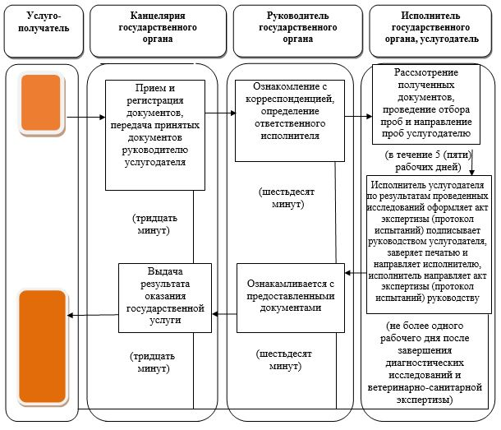

© 2012. РГП на ПХВ «Институт законодательства и правовой информации Республики Казахстан» Министерства юстиции Республики Казахстан

